Организация: Радар ММС

Наименование программного обеспечения: Контроллер Системы кондиционирования

Шифр ПО: _______________________

РУКОВОДСТВО ОПЕРАТОРА

Приложение управления системой кондиционирования  
на базе C++/Qt 5

Город: Санкт-Петербург

Год: 2025

# 1. Общие сведения

Настоящее руководство оператора предназначено для изучения и эксплуатации программного обеспечения по управлению системой кондиционирования. Программное обеспечение реализовано на языке C++ с использованием библиотеки Qt версии 5. Интерфейс ориентирован на сенсорное взаимодействие и визуальный контроль состояния системы.

# 2. Назначение и функции

Программный модуль обеспечивает визуализацию параметров микроклимата (температура, влажность, давление), а также позволяет управлять системой кондиционирования: включение/выключение, установка желаемой температуры и направления воздушного потока. Состояние блоков системы отображается визуально.

# 3. Условия эксплуатации

Программное обеспечение рекомендуется использовать на устройствах с сенсорным дисплеем под управлением операционной системы Windows или Linux. Разрешение экрана – не менее 1024x768. Для работы необходима установленная библиотека Qt 5.

# 4. Подготовка к работе

1. Установить приложение согласно инструкции по установке.  
2. Запустить исполняемый файл приложения.  
3. Убедиться в наличии подключения к необходимым аппаратным компонентам (при наличии).  
4. Дождаться инициализации всех блоков.

# 5. Порядок работы

Основной интерфейс приложения содержит следующие элементы:  
- Кнопка включения/выключения системы  
- Слайдер установки желаемой температуры  
- Комбобокс выбора направления потока воздуха  
- Отображение текущих значений: температура, влажность, давление  
- Графические блоки с цветовой индикацией состояния  
- Кнопка симуляции и переключения темы оформления  
  
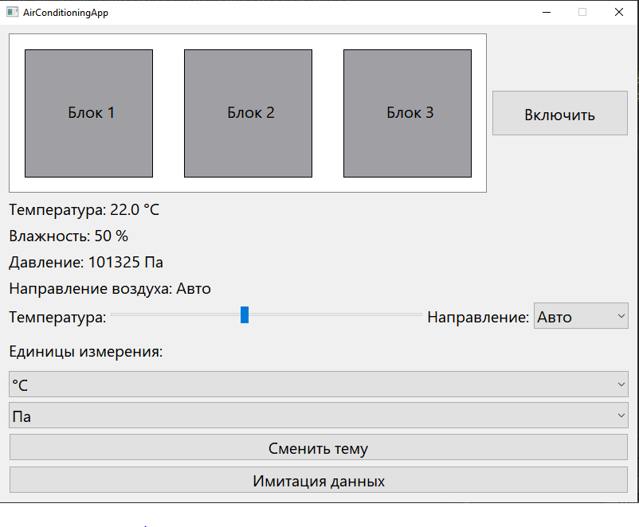

Рисунок 1 – интерфейс приложения.

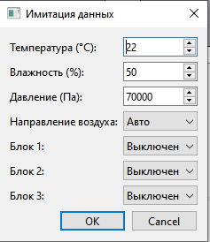

Рисунок 2 – интерфейс диалогового окна имитации входных данных.

# 6. Сообщения об ошибках

При возникновении ошибок система отображает соответствующий цветовой сигнал на блоках:  
- Серый – блок отключен  
- Красный – ошибка в блоке  
- Зеленый – блок функционирует штатно